FICHE SEQUENCE
CI: Liaison au sol : Maintenance, diagnostic mécanique et mise au point.

Objectif de la séquence : être capable de réaliser le diagnostic et la mise au point des composants de liaison au sol, d’intégrer les interrelations entre ces composants pour la phase d’analyse et de réglage. Connaitre les valeurs normalisées du CT.
DUREE DE LA SEQUENCE :

8 semaines
SAVOIRS ASSOCIES A LA SEQUENCE :

S1 Liaison au sol, S2.13 S2.14 S2.22

APPORTS THEORIQUES
(Cours animé et activité d’étude en TD en classe entière)

LE SYSTEME DE SUSPENSION AUTOMOBILE FONCTIONNEMENT ET DYSFONCTIONNEMENT.

DIAGNOSTIC DU SYSTEME DE FREINAGE ET CT

LA GEOMETRIE DES TRAINS ROULANTS

DIAGNOSTIC DU SYSTEME DE FREINAGE ET CT :
EVALUATION

LE SYSTEME DE SUSPENSION :
EVALUATION
LA GEOMETRIE DES TRAINS ROULANTS :
EVALUATION

PERIODE | TERMINALE BAC PRO 3 ANS
 | SEMESTRE 1 |  |  |  |  |  |  |  |  |  |  | SEMESTRE 2
MOIS | sept |  |  | oct |  |  | nov | dec |  | jan |  |  | fevr |  |  | mars | avril |  |  |  | mai | juin
CONGES | 6 sem |  |  |  |  | 6 sem |  |  |  |  | 6 sem
PFMP
CCF | U32 Préparation |  |  |  |  | U32 Préparation |  |  |  |  | Préparation U33 |  |  |  | U33  Evaluation |  |  | U31  Eval |  | U33 et U32 Evaluation
FORMATION  CI liaison au sol | 2 Sem |  |  |  |  | 6 Sem

POSITIONNEMENT TEMPOREL ET MODALITES D’EVALUATION

Le positionnement de ce centre d’intérêt est stratégique, il s’agit de développer les compétences liées au diagnostic mécanique nécessaire à l’élaboration de l’épreuve U32, les élèves ont vu du diagnostic mécanique plutôt lié au moteur et à la transmission en première et cette séquence vient compléter leurs connaissances.

A la première PFMP de terminale ils devront arrêter leur choix sur un thème d’étude pour l’élaboration de leur dossier technique U32 et nous travaillerons dessus en collaboration avec le professeur d’AFS avec des cours assurés en co-animation tout au long de l’année de terminale.

L’EVALUATION EST ASSUREE AVEC LE LOGICIEL DE SUIVI SACOCHE : https://sacoche.sesamath.net

Celui-ci permet de réaliser un suivi détaillé de l’acquisition des compétences élève par élève.
Au fur et à mesure des saisies une statistique d’acquisition de chaque compétence est réalisée en suivant un algorithme, ainsi nous pouvons savoir précisément où en est chaque élève dans l’état de ses acquisitions et surtout où il pêche…

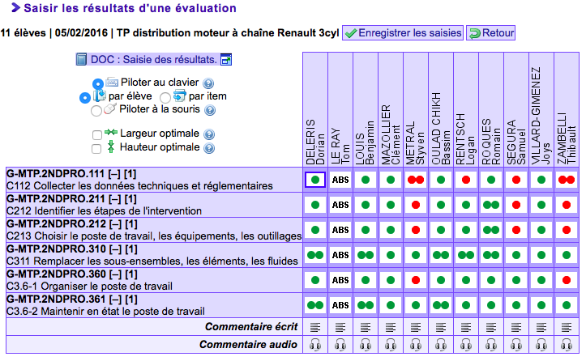
Pour chaque activité, je saisi un tableau d’évaluation avec les compétences qui seront évaluées dans l’activité réalisée par les élèves.
Puis je saisi le niveau d’acquisition représenté par des points de couleurs :

Exemple de saisie et de bilan pour un élève de 2nd

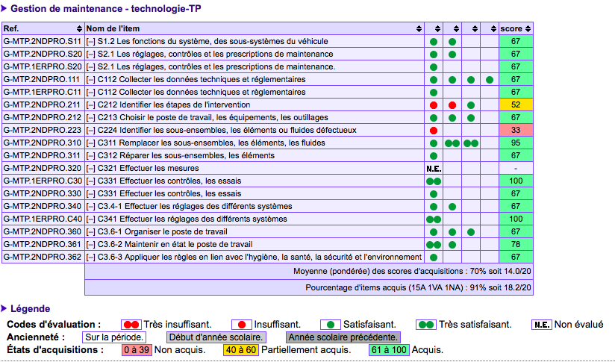

ACTIVITES D’ETUDE EN TRAVAUX PRATIQUES
Scéance de lancement puis rotation d’activités sur 7 semaines

Matériel nécessaire :
- Chaine de CT
- 3 ponts
- Outillage courant
- 2 Bancs de géométrie des Trains
- 3 ou 4 véhicules clients ou école avec différents types d’usures irrégulière des pneus.
- Ordinateur
- Revues techniques

SEANCE 1
TD USURE DES PNEUMATIQUES
(Contrôles tactiles et visuels)
Objectifs : être capable d’effectuer un diagnostic des éléments mécaniques des trains roulants en étudiant l’usure des pneumatiques ; déceler des anomalies de fonctionnement…
Savoirs développés :
S 2.1.3 | Mesures de grandeurs suivant une prescription.
S 2.1.4 | Intervention sur des composants mécaniques.
S 2.2.2 | Méthode générale de diagnostic.
Compétences évaluées :

C112 | Collecter les données techniques et réglementaires.
C221 | Constater un dysfonctionnement, une anomalie.
C222 | Emettre des hypothèses.
C223 | Choisir les essais, contrôles et mesures.

NOTA :
- La première séance permet à partir d’une activité de TD « en groupe entier » de faire une remédiation sur le pneumatique, de mettre le doigt sur la problématique :
(Relation usure pneumatique / composant en cause),
- Mais aussi de faire découvrir aux élèves les différents matériels avec lesquels ils devront travailler les semaines suivantes !
- Chaine de CT : Banc de freinage, banc de suspension et plaque de ripage
- Bancs de géométrie…
TP PREPARATION A LA MESURE DE TAV
Objectifs : être capable de préparer convenablement un véhicule à la mesure. (Comprendre les paramètres pouvant influencer la mesure)

Compétences évaluées :

C112 | Collecter les données techniques et réglementaires.
C213 | Choisir le poste de travail, les équipements et outillages.
C223 | Choisir les essais, contrôles et mesures.
C331 | Effectuer les contrôles et les essais.
C224 | Identifier les sous ensembles, les éléments ou fluides défectueux.

TP BANC DE SUSPENSION
Objectifs : être capable d’effectuer le contrôle d’un système de suspension sur banc. D’analyser les résultats et diagnostiquer le véhicule vis-à-vis de la réglementation en vigueur et du comportement du véhicule.
Compétences évaluées :
C112 | Collecter les données techniques et réglementaires.
C213 | Choisir le poste de travail, les équipements et outillages.
C321 | Effectuer les mesures.
C224 | Identifier les sous ensembles, les éléments ou fluides défectueux.
C225 | Proposer une remise en conformité.

TP CONTROLE DE CENTRAGE CREMAILLERE
Objectifs : être capable de vérifier le centrage de crémaillère, les angles de braquages, le ripage et de décider des opérations à réaliser en fonction des résultats.
Compétences évaluées :
C112 | Collecter les données techniques et réglementaires.
C224 | Identifier les sous ensembles, les éléments ou fluides défectueux.
C331 | Effectuer les contrôles et les essais.

Matériel nécessaire :
- Zone de Géométrie TAV
- 1 ponts
- Outillage courant
- 1 véhicule client ou école avec une anomalie de suspension.
- Ordinateur
- Revues techniques

Matériel nécessaire :
- Plaques de ripage de la chaine CT
- Plateau pivotants gradués de TAV
- 1 ponts
- Outillage courant
- 1 véhicule client ou école avec une anomalie de suspension.
- Ordinateur
- Revues techniques

Matériel nécessaire :
- Chaine de CT
- 1 ponts
- Outillage courant
- 1 véhicule client ou école avec une anomalie de suspension.
- Ordinateur
- Revues techniques

TP Remplacement d’éléments de liaison au sol sur véhicule client.
(Eventuellement 2 postes)
Objectifs : être capable de remplacer sur véhicule client tout élément de liaison au sol dans un temps économiquement acceptable et avec une qualité totale.
Compétences évaluées :

C112 | Collecter les données techniques et réglementaires.
C213 | Choisir le poste de travail, les équipements et outillages.
C311 | Remplacer les sous ensembles et éléments.
C221 | Constater un dysfonctionnement, une anomalie.
C222 | Emettre des hypothèses.
C331 | Effectuer les contrôles et les essais.

TP Banc de freinage.
Objectifs : être capable d’effectuer une mesure sur banc et d’en analyser les résultats. (Interpréter les résultats vis-à-vis des normes en vigueur et identifier la cause du dysfonctionnement).
Compétences évaluées :

C112 | Collecter les données techniques et réglementaires.
C221 | Constater un dysfonctionnement ou une anomalie.
C331 | Effectuer les contrôles et les essais.
C224 | Identifier les sous ensembles, les éléments ou fluides défectueux.
C225 | Proposer une remise en conformité.

TP BANC DE TAV Mesure, interprétation et réglage.
Objectifs : être capable de faire un relevé d’angles de train roulant avec un banc électronique.
De l’interpréter et de faire les réglages nécessaires.

Compétences évaluées :
C112 | Collecter les données techniques et réglementaires.
C213 | Choisir le poste de travail, les équipements et outillages.
C321 | Effectuer les mesures.
C224 | Identifier les sous ensembles, les éléments ou fluides défectueux.
C225 | Proposer une remise en conformité.
C341 | Réaliser les réglages.

Matériel nécessaire :
- Banc de géométrie
- Pont de géométrie
- Outillage courant
- Véhicule client ou école
- Ordinateur
- Revues techniques

Matériel nécessaire :
- Chaine de CT
- Pont de contrôle
- Outillage courant
- Véhicule client ou école
- Ordinateur
- Revues techniques

Matériel nécessaire :
- Pont de contrôle
- Outillage courant
- Véhicule client ou école
- Ordinateur
- Revues techniques

